**תיק פרויקט- Tetris**

1. **תיאור כללי של הפרויקט-**

**המשחק טטריס מיועד לשחקן אחד, כאשר המטרה של המשחק הוא לצבור כמה שיותר נקודות על ידי מילוי של שורה מלאה במרובעים ולא להיפסל.**

צבירת הנקודות מתקיימת כאשר ממלאים שורה שלמה במרובעים. כל מחיקה של שורה (10 פיקסלים) מוסיפה 10 נקודות.

1. **תכנון מפורט יותר**-

בפתיחת הפרויקט מופיע מסך הפתיחה, שבו ניתנות למשתמש שתי אפשרויות-

* לעבור למסך הוראות המשחק (ממנו ניתן לחזור למסך הפתיחה).
* לפנות הישר למשחק עצמו.

במשחק עצמו, מופיעים על גבי רקע שחור גבולות המשחק בצבע צהוב ופירוט של הניקוד. כאשר נכנסים למשחק מרובע מתחיל בתנועה מתחילת המסך כלפי מטה. ניתן להזיז אותו ימינה, שמאלה, למטה ולסובב אותו. המשחק קולט 6 מקשים בסך הכל.  
להלן המקשים שאחראים על תזוזת המרובע:

חץ ימינה-ימינה, חץ שמאלה-שמאלה, חץ למטה-למטה, רווח- סיבוב, ESC- יציאה מהמשחק וH- חזרה לדף הבית.

כל מקש אחר שהוא לא אחד המקשים הללו, לא יגרום לאף שינוי. המשחק ימשיך לרוץ ולהוריד מרובעים כלפי מטה, כאשר המרובעים נעצרים כשהם מגיעים לגבול למטה או לא נקלט קלט כאשר השחקן מקיש לצד ובצד יש מרובע אחר.

1. **עזרים דרושים:**  
   בפרויקט יש שימוש בקבצי תמונות בלבד, אין שימוש בקבצי צליל. להלן קבצי התמונות הדרושים:

ptiha.bmp

inst.bmp

end.bmp

game.bmp

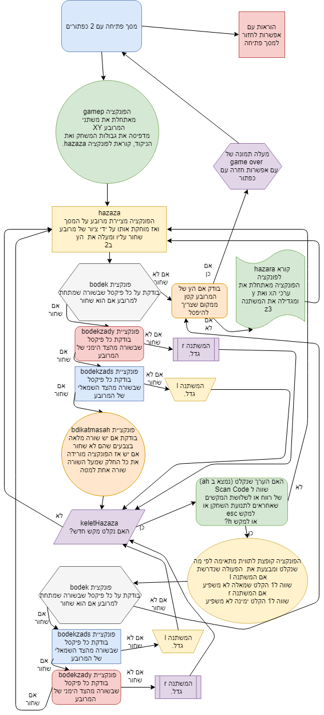

**משתנים-**

X1- משתנה המכיל את שיעור ה x-של הפינה העליונה השמאלית בריבוע שמייצג את שחקן 1.

Y- משתנה המכיל את שיעור ה-y של הפינה העליונה השמאלית בריבוע שמייצג את שחקן 1.

score- משתנה המכיל מחרוזת של אפסים.

Sscore- משתנה המכיל מחרוזת של המילה Score:.

Color1- משתנה המכיל את הצבע של המרובע.

X2- משתנה שלוקח את ערכו של X ומשתנה לפי הצורך.

Y2- משתנה שלוקח את ערכו של Y ומשתנה לפי הצורך.

asarot- משתנה המכיל את הציון של המשחק (העשרות).

meot- משתנה המכיל את הציון של המשחק (מאות).

shura- משתנה המכיל את מספר השורה שהיא מלאה.

yesh- משתנה המכיל 1 אם יש שורה מלאה ו0 אם לא.

X5- משתנה שלוקח את ערכו של X ומשתנה לפי הצורך.

Y5- משתנה שלוקח את ערכו של Y ומשתנה לפי הצורך.

r- משתנה המכיל אפס וכאשר יש מרובע מצד ימין מכיל 1, כאשר יש קלט ימינה וR הוא 1 התוכנית מדלגת על ההזזה ימינה.

l- משתנה המכיל אפס וכאשר יש מרובע מצד שמאל מכיל 1, כאשר יש קלט שמאלה וL הוא 1 התוכנית מדלגת על ההזזה שמאלה.

X3- משתנה ששומר את הערל של X.

Y3- משתנה ששומר את הערל של Y.

xx- משתנה שגדל ומתווסף לx, כך פונקציית בודק בודקת את השורה שמתחת למרובע.

Z3- משתנה שגדל ומחליף בין המרובעים.

Color1- משתנה המכיל צבע של מרובע.

Rohav- משתנה המכיל רוחב של מרובע.

Oreh- משתנה המכיל אורך של מרובע.

-current משתנה המכיל אופסטים של תמונת.

**פונקציות מרכזיות-**

**keletI-** מציגה את מסך הפתיחה ממנה היא מאפשרת מעבר למסך ההוראות (ממנו אפשרות חזרה למסך הפתיחה),מעבר למשחק- אם המשתמש בחר באפשרות זו התוכנית מציגה את רקע המשחק וקוראת לפונקציה gamep.

-gamep מאתחלת את משתני X Y של המרובעת מדפיסה את גבולות המשחק ואת הניקוד, קוראת לפונקציה hazaza.

hazaza- הזזה של המרובע כלפי מטה, קוראת לפונקציהbodek, bodekzady , bodekzads, bdikatmasah, keletHazaza.

keletHazaza- פונקציה שבודקת אם יש קליטת מקלדת אם קוראת לפונקציה hazaza, אם יש קליטת מקלדת התכונית בודקת מה היא קליטת המקלדת ולפי זה קופצת לתווית המתאימה ומבצעת את הפעולה שהוקשה. לאחר מכן הפונקציה קוראת ל bodekzady , bodek , bodekzadsוקוראת לפונקציה hazaza.

bodek- פונקציה שבודקת אם השורה שמתחת למרובע שחורה או צבועה, אם השורה שחורה לא קורה כלום, אם השורה צבועה הפונקציה מדפיסה את המרובע למסך בודקת עם הY נמצא גבוה מידי בשביל שהסתיים המשחק אם כן מעלה את התמונה של GAME OVERואם לא מאפסת את המשתנים X Y וקוראת להזזה.

bodekzads- פונקציה שבודקת אם השורה שמצד שמאל של המרובע שחורה או צבועה, אם השורה שחורה לא קורה כלום, אם השורה צבועה הפונקציה מגדילה את המשתנה של צד שמאל וקוראת לקלט הזזה, אם בקלט הזזה נלחץ המקש השמאלי אז הוא מדלג עליו. חוץ ממנו כל המקשים יכולים לעבוד כרגיל.

bodekzady- כמו הפונקציה bodekzady רק תכף לצד הימני.

- bdikatmasahהפונקציה בודקת בכל המסך אם יש שורה שלמה (10 פיקסלים) אם אין יוצאת. אם יש היא בודקת באיזה שורה ואז עושה את מספר השורה פעמים העתקה של שורה שמעל השורה המלאה על שורה המלאה ואחרי זה מקטינה את הY ב10 כדי להעתיק על השורה שהועתקה את השורה שמעליה.

**חווית הפרויקט-**

במהלך החודשיים האחרונים עסקנו בפרויקט הסיום באסמבלי.

עם כל הלחץ והקושי של תקופת המבחנים, בהם ביליתי שעות על גבי שעות בחיפוש אחר פתרונות מתאימים ויעילים לבעיות שעלו, נהנתי מהחוויה העצומה הזו. נהנתי ליצור משחק שאני חשבתי עליו כמעט כל החודשיים האחרונים וסיימתי אותו בהצלחה.

כאשר התחלנו ללמוד אסמבלי היה לי קשה לחשוב על איך אני יצליח לכתוב קוד בשפה כזאת מורכבת והיה לי קשה להתחבר לשפה. לאט לאט התקדמנו וגם אז היה לי קשה לחשוב על איך נצליח לבנות משחק.  
היום, במבט לאחור, אני יכול לראות כמה למדתי מהשפה ואיך התפתחה לי החשיבה לטובה. הפרויקט גרם לי להבין בצורה טובה יותר את החומר. והצלחתי להתגבר על כל הקשיים והנפילות בזמן הפרויקט.

בנוסף לכל הידע שהעשרתי מהפרויקט, אני באמת מרגיש שהפרויקט זה משהו מעבר לשיעורי בית ועבודה. בכל שנות לימודיי לא השקעתי כל כך בעבודה מסוימת ונהניתי מהאתגרים, וכשפתרתי אותם הייתי בעננים.

בחרתי את הפרויקט בידיעה שאני אצטרך להשקיע גם בבית, אבל לא ידעתי שאני אהנה מזה וישקיע ברמה כל כך הרבה. הייתי שמח לשדרג את הפרויקט בעוד כמה דברים מעניינים ואני יודע שאני יכול.

לסיכום, נהניתי מאוד מהפרויקט שהביא לי הרבה ידע בשפה והתנסות. אני מקווה שאני אהנה ואלמד בפרויקטים הבאים כמו בפרויקט זה.